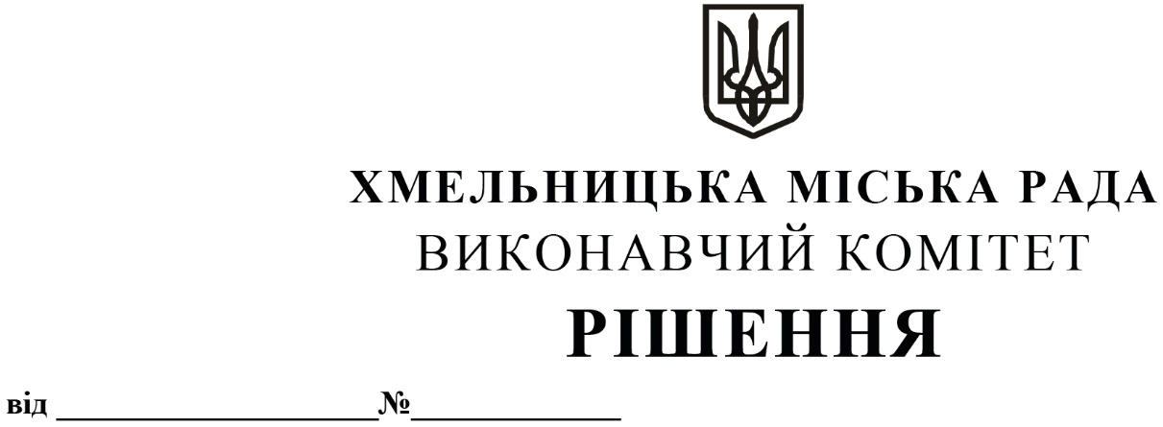

11.12.2025 1716

Про внесення змін в рішення виконавчого комітету від 14.09.2017 № 657 із внесеними змінами, затвердження паспорта міського автобусного маршруту загального користування та призначення тимчасового автомобільного перевізника

Розглянувши клопотання управління транспорту та зв’язку, листи товариств з обмеженою відповідальністю «Рембуд-транс» та «Хмельницьке таксі», з метою задоволення сталих потреб громадян у наданні якісних послуг з перевезення пасажирів на міських автобусних маршрутах загального користування, керуючись законами України «Про місцеве самоврядування в Україні» та «Про автомобільний транспорт», постановою Кабінету Міністрів України «Про затвердження Порядку проведення конкурсу з перевезення пасажирів на автобусному маршруті загального користування» від 03.12.2008 № 1081, наказом Міністерства транспорту та зв’язку України від 07.05.2010 № 278 «Про затвердження Порядку розроблення та затвердження паспорта автобусного маршруту», наказом Міністерства інфраструктури України від 15.07.2013 № 480 «Про затвердження Порядку організації перевезень пасажирів та багажу автомобільним транспортом», виконавчий комітет міської ради

ВИРІШИВ:

1. Внести зміни до рішення виконавчого комітету від 14.09.2017 № 657 «Про затвердження переліків маршрутів міського електричного транспорту (в тому числі нічних) та міських автобусних маршрутів загального користування міста Хмельницького з необхідною кількістю транспортних засобів на них та втрату чинності рішень виконавчого комітету» із внесеними змінами рішеннями виконавчого комітету від 16.02.2018 № 95, від 13.12.2018 № 1019, від 23.05.2019 № 433, від 12.09.2019 № 760, від 08.04.2021 № 331, від 23.09.2021 № 901, від 13.01.2022 № 21, від 23.06.2022 № 445, від 28.07.2022 № 553, від 12.01.2023 № 27, від 13.04.2023 № 334, від 08.06.2023 № 551, від 13.07.2023 № 675, від 12.10.2023 № 1102, від 08.02.2024 № 224, від 14.03.2024 № 495, від 23.05.2024 № 950, від 12.09.2024 № 1423, від 10.10.2024 № 1581, від 12.12.2024 № 1900, від 09.01.2025 № 2 та від 24.07.2025 № 1053, а саме:
1.1. у додатках 1 та 3 словосполучення «вул. Трудову» замінити на словосполучення «вул. Крамара»;
1.2. у Додатку 3:
1.2.1. пункт 19 Переліку міських автобусних маршрутів загального користування м. Хмельницького, які працюють у звичайному режимі руху, викласти в наступній редакції:
19. | 23 | Катіон - Книжківці (через Львівське шосе, вул. Князя С. Хороброго, вул. Кам’янецьку, вул. Подільську, вул. Свободи, вул. Шевченка, вул. Крамара, вул. Чорновола, вул. Майборського, вул. Дудченка, вул. Довженка, вул. Білаша, вул. Зеньковського (кінцева - гімназія № 23), вул. Білаша, вул. Довженка, вул. Дудченка, вул. Майборського, вул. Чорновола, вул. Крамара, вул. Шевченка, вул. Свободи, вул. Подільську, вул. Кам’янецьку, вул. Князя С. Хороброго, Львівське шосе) | 5 | (А/В)
1.2.2. пункт 35 Переліку міських автобусних маршрутів загального користування м. Хмельницького, які працюють у звичайному режимі руху, викласти в наступній редакції:
35. | 38 | Вул. Північна - Озерна (через вул. Кооперативну, вул. Шухевича, вул. Проскурівського підпілля, вул. Кам’янецьку, вул. Бандери, прс. Миру, вул. П. Мирного, прс. Миру, вул. Бандери, вул. Кам’янецьку, вул. Проскурівського підпілля, вул. Шухевича, вул. Кооперативну) | 12 | (А/В)
1.2.3. пункт 41 Переліку міських автобусних маршрутів загального користування м. Хмельницького, які працюють у звичайному режимі руху, викласти в наступній редакції:
41. | 46 | Вул. Північна - Лезневе (через вул. Кооперативну, вул. Шухевича, вул. Проскурівського підпілля, вул. Кам’янецьку, вул. Бандери, прс. Миру, вул. Вінницьку, Вінницьке шосе (із заїздом на автостанцію KLR), вул. Вінницьку, прс. Миру, вул. Бандери, вул. Кам’янецьку, вул. Проскурівського підпілля, вул. Шухевича, вул. Кооперативну) | 9 | (І/А/В)
1.2.4. доповнити Перелік міських автобусних маршрутів загального користування м. Хмельницького, які працюють у звичайному режимі руху, пунктом 54:
54. | 23А | Катіон - Ракове (через Львівське шосе, вул. Князя С. Хороброго, вул. Кам’янецьку, вул. Подільську, вул. Свободи, вул. Шевченка, вул. Крамара, вул. Чорновола, вул. Майборського, вул. Дудченка, вул. Довженка, вул. Дудченка, вул. Майборського, вул. Чорновола, вул. Крамара, вул. Шевченка, вул. Свободи, вул. Подільську, вул. Кам’янецьку, вул. Князя С. Хороброго, Львівське шосе) | 5 | (І/ІІ/А/В)
1.2.5. внести зміни в загальну кількість маршрутів, виклавши відповідну графу в наступній редакції:
Всього маршрутів - 54 | Всього машин  по класах:  (І) - 45/51  (ІІ) - 14  (І/ІІ) - 24/26  (ІІ/А) - 38  (І/A/В) - 35  (I/II/A/B) - 17/19  (А/В) – 150/152  (В) - 17  Загалом: 340/352
2. Уповноважити начальника управління транспорту та зв’язку Костика К.О. від імені виконавчого комітету внести зміни в договори про організацію перевезення пасажирів на автобусних маршрутах загального користування в м. Хмельницькому, шляхом укладання додаткової угоди, а саме:
2.1. у договір від 04.12.2020 № 119, змінивши кількість транспортних засобів на маршруті № 23 з «10» на «5» та клас з «ІІ/А» на «А/В»;
2.2. у договір від 26.12.2017 № 7, змінивши кількість транспортних засобів на маршруті № 38 «Вул. Північна - Озерна» з «8» на «12» та маршруті № 40 «Ружична - Лезневе» з «12» на «14»;
2.3. у договір від 19.03.2025 № 174, змінивши кількість транспортних засобів на маршруті № 46 «Вул. Північна - Лезневе» з «8» на «9».
3. Затвердити паспорт міського автобусного маршруту загального користування № 23А «Катіон - Ракове».
4. Уповноважити заступника міського голови М. Ваврищука від імені виконавчого комітету підписати паспорт міського автобусного маршруту загального користування, зазначеного у пункті 3.
5. Призначити товариство з обмеженою відповідальністю «Рембуд-транс» тимчасовим автомобільним перевізником на автобусному маршруті загального користування № 23А «Катіон - Ракове».
6. Уповноважити начальника управління транспорту та зв’язку Костика К.О. від імені виконавчого комітету на підписання з товариством з обмеженою відповідальністю «Рембуд-транс» тимчасового договору про організацію перевезення пасажирів на міських автобусних маршрутах загального користування в м. Хмельницькому, терміном на 3 (три) місяці.
7. Доручити управлінню транспорту та зв’язку провести конкурс з перевезення пасажирів на міському автобусному маршруті загального користування № 23А «Катіон - Ракове».
8. Контроль за виконанням рішення покласти на управління транспорту та зв’язку та заступника міського голови М. Ваврищука.

Міський голова Олександр СИМЧИШИН

